

Année Académique : 2021-2022

**Rapport de projet deuxième année Ingénierie des Système d’Information (ISI) :**

**Thème du projet : Conception D’un Site E COMMERCE :**

Projet réalisé par : Sous la supervision de :

Fatou BA Dr Wassima AIT FARES

Abdoul Fataou HAMA IDE

**Remerciements :**

Tout d’abord nous tenons à rendre grâce au bon Dieu qui nous a donné la santé et la présence d’esprit d’accomplir notre projet. Mais également nous tenons à remercier les personnes suivantes pour leur aide et leur soutien lors de la concrétisation :

* Dr Wassima AIT FARES notre encadreur de projet, qui a pris de son temps et a fait preuve de patience en aidant du début à la fin dans l’élaboration de notre projet informatique.
* Nous remercions aussi les membres du jury qui ont pris de leur temps pour nous permettre de présenter ce projet au grand public.

**Sommaire :**

1. **Table des figures ……………………………………………………… 4**
2. **Introduction……………………………………………………………….5**
3. **Chapitre1……………………………………………………………………6**

Etude Théorique…………………………………………...................6

1. Problématique……………………………………………………6
2. Objectifs du projet………………………………………………7
3. **Chapitre2 ……………………………………………………………………8**
4. Problèmes rencontrés lors de la conception…………8
5. Fonctionnalités…………………………………………………….9
6. Outils de travails…………………………………………………10
7. **Chapitre3 …………………………………………………………………..14**

Partie conceptuelle……………………………………………………….14

1. Présentation des Diagrammes…………………………….14
2. Présentation du GDF, MCD et du MLD…………………...
3. Présentation du MCC, MCT et MOT……………………..
4. **Chapitre4 …………………………………………………………………….**

Partie pratique……………………………………………………………….

**Table des Figures :**

MFD : Matrice de Flux de Données

DFD : Diagramme des Flux de Données

GDD : Graphe de Dépendance des Documents

DCD : Diagramme de Circulation des Documents

GDF : Graphe de Dépendance Fonctionnel

MCD : Modèle Conceptuel de Données

MLD : Modèle Logique de Données

MCC : Modèle Conceptuel de Communication

MCT : Modèle Conceptuel de Traitement

MOT : Modèle Organisationnel de Traitement

**Introduction :**

Dans le cadre de notre projet de fin d’année de deuxième année de Licence en Ingénierie des Systèmes d’Information, nous avons choisi comme thème de projet la conception d’un site E-commerce.

Ayant conscience de la place importante du E-commerce dans notre monde numérique actuel, nous avons eu pour ambition de se pencher sur ce thème dans le but ainsi de parfaire nos connaissances dans ce domaine et étendre notre expertise professionnelle.

**Chapitre 1 : Etude Théorique**

1. Problématique :

Notre monde actuel a connu l’une de ses plus grandes pandémies, avec la vitesse éclair dont s’est répandu le Corona Virus.

Les particuliers se sont vus être restreints dans leur déplacement.

Mais également, les vendeurs sur le marché ont une grande baisse de leurs chiffres d’affaires.

Il fallait alors trouver une alternative à cette situation. C’est là où interviennent les sites de vente en Ligne.

En effet le « e-commerce » permet aux usagers d’effectuer leurs achats à partir de leur domicile sans avoir à se déplacer mais également il augmente la visibilité de certaines enseignes de vendeurs ainsi que leurs produits.

Néanmoins, de nos jours tout est numérisé et tout se fait également en ligne.

L’achat en ligne est devenu partie intégrante dans la vie de tout un chacun. Il permet à l’acheteur d’avoir une multitude de choix de produits à des prix différents.

1. Objectifs du projet:

En tant qu’étudiant, nous avons choisi particulièrement le développement d’une application de «  e-commerce » comme thème de projet car on a pour but majeur de développer une plate-forme de vente en ligne attractif qui met en relations des clients et des fournisseurs. Une plate-forme dynamique qui fera partie intégrante dans la communication entre client et vendeur.

Nous avons également pour but de rentabiliser les profits des vendeurs en augmentant leur clientèle mais aussi d’éviter aux acheteurs de se déplacer.

Notre ultime objectif est aussi d’assurer aux clients un moyen de payement sécurisé et fiable. Il leur permettra d’effectuer leur transaction de manière sûre et efficace.

**Chapitre 2 :**

1. Problèmes rencontrés lors de la conception :

Ce projet n’a pas été une mince affaire. On a rencontré énormément de difficultés.

Dans un premier temps on avait eu un souci dans le choix du «Framework » adéquat, on a alors décidé de s’en passer.

A la place nous avons décidé de se servir de « Boostrap »  mais également l’utilisation de « Template ».

Nous avons rencontrés d’innombrables erreurs la plupart.

L’établissement du mode de paiement constituait aussi un grand souci car pour certains autres canaux de paiement il faut tout une procédure pour avoir les de les utiliser.

Nous avons eu aussi à parcourir nombreux site et application pour augmenter nos connaissances en programmation avant de débuter le projet en question. Ceci est le fruit de notre apprentissage durant toute l’année scolaire mais aussi de nos recherches personnelles.

1. Fonctionnalités :

Notre application « E-Commerce » a pour but de faciliter l’échange entre vendeur et client. Mais également on veut surtout être le plus attractif possible. Nous voulons permettre le plus aux vendeurs de faire une mise à jour de son catalogue à tout moment et consulter où en sont leurs ventes. Le client lui peut sans problème faire son choix d’articles et confirmer ses achats.

Pour plus de précisions les fonctionnalités de notre application sont les suivantes :

* Le client peut aisément faire une recherche de produits de toutes sortes. Il a la possibilité de consulter le catalogue de produits proposés par nos fournisseurs sans avoir forcément à posséder un compte. Il peut également donner ses informations qui permettront d’optimiser son utilisation de nos services.

On lui facilite également le payement soit en ligne ou à la livraison.

* Chaque fournisseur possède un identifiant, un mot de passe et son propre catalogue. Il a la possibilité de mettre à jour les articles à tout moment et d’effectuer une livraison à la demande. Il accède également aux informations de ses clients.
* L’administrateur est l’intermédiaire entre les vendeurs et les clients par le biais de ses services, de ce fait il a accès continuellement à toutes les fonctionnalités.
* Le service Clientèle lui est là pour faciliter l’exécution des demandes du client.
* Le service Facturation permet l’élaboration de la facture que l’administrateur transmet aux fournisseurs ce qui leur permettra d’avoir toutes les informations de leurs clients.

1. Outils de travail :

Dans le cadre de notre projet nous avons utilisé plusieurs outils de programmation tels :

* HTML :



Signifiant « HyperText Markup Language » qu'on peut traduire par « langage de balises pour l'hypertexte ». Il est utilisé afin de créer et de représenter le contenu d'une page web et sa structure.

* CSS :



Après avoir codée notre page HTML, nous allons l’embellir et lui donner du style en y ajoutant un code CSS qui se chargera de rendre cette dernière plus attractive et plaisante à voir. Le CSS va récupérer les éléments du HTML et en leur attribuant des propriétés stylistiques.

* PHP :



Signifiant « Hypertext Preprocessor » est un langage de programmation dit libre visant à rendre dynamique les pages Web en servant d’un serveur HTTP.

Ce langage a été créé par Rasmus LERDORF en 1994 et l’idée lui est venue en consultant son CV. Il était au départ une bibliothèque logicielle codée en C. Au fil du temps le concepteur a ajouté des fonctionnalités cette bibliothèque en une implémentation capable de communiquer avec les bases de données et de créer des applications dynamique au niveau des pages Web. Il a par la suite décidé de rendre son code accessible au grand public pour que tout le monde puisse en bénéficier en portant le nom de PHP/FI signifiant «**P**ersonal **H**ome **P**age Tools/**F**orm **I**nterpreter ».Par la suite deux étudiants israéliens à l’époque Andi GUTMANS et Zeey SURASKI ont redéveloppé le noyau de PHP/FI en 1997 pour donner ensuite la version 3 de PHP. Les deux jeunes hommes continuèrent leurs travaux pour aboutir à la version 4. De nos jours on en est à la version 8.1 de PHP sorti en 2021.

* JavaScript :



JavaScript est un langage de programmation basé sur des scripts et principalement employé pour rendre interactives les pages Web. Il intervient essentiellement lors de la création des applications Web. JavaScript a été créé en 1995 par Brendan EICH et débute en tant que langage de script. JavaScript est très utilisé par les développeurs Web avec les Langages HTML et CSS. Ainsi la majorité des navigateurs Web disposent d’un moteur JavaScript pour l’interpréter.

* Bootstrap :



Bootstap est un Framework qui regroupe un ensemble d’outils qui sont utiles dans la création du design d’une application Web. Il contient essentiellement des codes HTML et CSS, des formulaires, boutons et outils de navigation ainsi que des extensions JavaScript. C’est un des projets les plus populaires sur la plate-forme de gestion de développement GitHub. Il a été créé par deux développeurs Mark OTTO et Jacob THORNTON et il portait au début le nom de Twitter Blueprint en 2010. En août 2011, Twitter place Bootstrap sous licence.

* PhpMyAdmin :



PhpMyAdmin est une interface qui permet de gérer une base de données MySQL sur un serveur PHP. Plusieurs hébergeurs le proposent ce qui évite à l’utilisateur d’avoir à l’installer.

Tobias Ratschiller a débuté le projet en 1998 et en 2000 PhpMyAdmin est devenue l’un des outils d’administrations les plus populaires pour les applications codées en PHP.

* XAMPP :



XAMPP regroupe des logiciels qui permettent de la mise en place un serveur Web local, un serveur FTP et un serveur de messagerie électronique. Les logiciels en question sont Apache, MariaDB, Perl et PHP. Il est facile d’utilisation, souple et efficace par conséquent il est à la portée du grand public et nécessite pas un savoir-faire particulier et il est accessible sur la majorité des systèmes d’exploitation.

**Chapitre 3 :Partie Conceptuelle**

Lors de la de la conception de notre site e-commerce, nous nous sommes inspirés de la méthode MERISE.

La Méthode MERISE, signifiant  Méthode d'Étude et de Réalisation Informatique par les Sous-Ensembles ou pour les Systèmes d'Entreprises, est une méthode d’analyse, de conception et de gestion des projets informatiques. Fruit des recherches dans les années 70 et 80, MERISE fut développé par René COLLETI, Arnold ROCHFELD et Hubert TARDIEU.

.

1. Présentation des diagrammes :
   1. Présentation du MFD :

|  |  |  |  |  |  |
| --- | --- | --- | --- | --- | --- |
| Acteurs | Client | Vendeur | Administrateur | Service client | Service Facturation |
| Client |  |  |  | Fiche client |  |
| Vendeur |  |  | catalogue |  |  |
| Administrateur |  | Fiche client  Facture  Bon de commande |  | Catalogue |  |
| Service client | Bon de commande  Catalogue  Facture |  | Fiche client  Bon de commande |  | Fiche client  Bon de commande |
| Service Facturation |  |  | Facture | Facture |  |

* 1. Présentation du DFD :

Fiche client, Bon de commande, bon de livraison et facture

Catalogue

Vendeur

Fiche client

Client

Administrateur

Facture

Catalogue

Facture

Catalogue

Fiche client

Facture

Service client

Service de facturation

* 1. Présentation du GDD :

Deuxième processus Mise à jour des informations clients

Info client

Premier processus : Renouvellement du catalogue par le vendeur

Mise à jour catalogue

Fiche client

Nouveau Catalogue

Bon de commande

Consultation catalogue

Remplissage panier

Facture

Troisième processus : choix des Produits

Quatrième processus :

Traitement de la commande

* 1. Présentation du DCD :

Premier processus : Mise à jour du catalogue

|  |  |  |  |  |
| --- | --- | --- | --- | --- |
| Client | Administrateur | Vendeur | Service client | Service Facturation |
|  | Mettre à jour le catalogue  Nouveau catalogue | Remise du caralogue  Mise à jour du catalogue | Catalogue |  |

Deuxième processus : Mise à jour fiche client

|  |  |  |  |  |
| --- | --- | --- | --- | --- |
| client | Administrateur | Vendeur | Service client | Service facturation |
| Remplissage fiche client  Information du client |  |  | Fiche client |  |

Troisième processus : Choix des produits par le client

|  |  |  |  |  |
| --- | --- | --- | --- | --- |
| Client | Administrateur | Vendeur | Service client | Service facturation |
| Catalogue  Remplissage du panier éléctronique | Bon de commande |  | Bon de commande | Bon de commande |

Quatrième processus : Elaboration de la facture

|  |  |  |  |  |
| --- | --- | --- | --- | --- |
| Client | Administrateur | Vendeur | Service client | Service Facturation |
| Facture | Facture |  | Bon de commande  Etablissement du bon de commande | Facture |

1. Présentation du GDF, MCD et MLD :
   1. Présentation du catalogue :

Numéro article :

Numéro fournisseur

Nom fournisseur :

Désignation :

Image :

Prix unitaire :

Description :

Mensuel :

|  |  |  |  |  |  |  |  |  |  |  |  |  |  |  |  |  |
| --- | --- | --- | --- | --- | --- | --- | --- | --- | --- | --- | --- | --- | --- | --- | --- | --- |
| Mois et année de mise à jour :   |  |  |  |  |  |  |  |  | | --- | --- | --- | --- | --- | --- | --- | --- | | Numéro article | Numéro Fournisseur | Nom fournisseur | Désignation article | Description | Prix unitaire | Image article | Adresse Fournisseur | |  |  |  |  |  |  |  |  | |

* GDF du catalogue :

Numéro article Numéro fournisseur Mensuel

Désignation Nom fournisseur

Description

Prix unitaire

* MCD du catalogue :

|  |
| --- |
| Article |
| Num_article  Désignation  Description |

|  |
| --- |
| Mensuel |
| Mensuel |

|  |
| --- |
| Fournisseur |
| Num_Fournisseur  Nom_Fournisseur  Adresse_ fournisseur |

1, n

0, n

* 1. Présentation du document « fiche client » :
* GDF de la fiche-client :

Numéro client

Nom

Prénom

Adresse

E-mail

Téléphone

Mot de passe

Numéro client

Mot de passe

Nom Téléphone

Prénom Adresse E-mail

|  |  |
| --- | --- |
| Numéro-client :   |  | | --- | | Nom : Téléphone :  Prénom : Email :  Adresse : | |

* 1. Présentation du document « Bon de commande » :

|  |  |  |  |  |  |  |  |  |  |  |
| --- | --- | --- | --- | --- | --- | --- | --- | --- | --- | --- |
| Numéro commande :   |  |  |  |  |  | | --- | --- | --- | --- | --- | | Numéro article | Numéro client | Date-commande | Désignation | Quantité | | Numéro commande  Numéro article  Numéro client  Date  Désignation  Quantité  Nom  Adresse  Tel |  |  |  |  | |

* MCD du bon de commande :

Numéro commande Numéro client Numéro article

Nom

Date-cde Adresse Désignation

Tel

Prénom

Quantité commandées

* 1. Présentation du document « Facture » :

|  |  |
| --- | --- |
| Numéro-Facture : Date-facture :   |  | | --- | | Numéro-client :  Nom : Prénom : Adresse :  Numéro-article :  Désignation :  Nom fournisseur :  Prix unitaire :  Numéro-commande :  Date-commande : Quantité commandée : |   TVA : Total HT :  Montant à payer TTC : |

Numéro facture

Numéro Client

Numéro article

Numéro commande :

Désignation

Date

Nom

Prénom

Adresse

Prix

Quantité

TVA

TTC

Total HT

* GDF de la facture :

Numéro-facture Numéro Client Numéro article

Nom Tel Adresse Désignation Nom-fournisseur

TTC Prénom Prix unitaire

Date-facture

Montant à payer

Numéro-commande

Quantité-commandée date-commande

* MCD de la facture :

|  |
| --- |
| Article |
| Num_article  Num_fournisseur  Nom_fournisseur  Désignation  Prix unitaire |

|  |
| --- |
| Facture |
| Num_facture  1,1  Montant à payer  TTC |

|  |
| --- |
| Client |
| Num_client  Nom  Prénom  Tel  Email  Adresse |

0, n

0, n

0, n

1, n

|  |
| --- |
| Bon de commande |
| Num_commande  Quantité_cdée  Date_cde |

1, 1

* 1. Dictionnaire de données :

|  |  |  |  |
| --- | --- | --- | --- |
| Attribut | | **Signification** | **Domaine** |
| Num_clt | | Numéro client | Chaîne de caractère |
| Num_article | | Numéro article | Chaîne de caractère |
| Num_fournisseur | | Numéro fournisseur | Chaîne de caractère |
| Num_bon_cde | | Numéro Bon de commande | Chaîne de caractère |
| Num_facture | | Numéro de facture | Chaîne de caractère |
| Date | |  | Date |
| Date-cde | | Date de commande | Date |
| Date-fact | | Date de la facture | Date |
| Quantité |  | | Float |
| Quantité-cdée | Quantité commandée | | Float |
| Prix-Unit | Prix unitaire | | Float |

* 1. Présentons le Modèle Conceptuel de Données :

|  |
| --- |
| Facture |
| Num_facture  1,1  Montant à payer  TTC |

|  |
| --- |
| Article |
| Num_article  Num_fournisseur  Nom_fournisseur  Désignation  Prix unitaire |

|  |
| --- |
| Client |
| Num_client  Nom  Prénom  Tel  Email  Adresse  Mot de passe |

0, n

0, n

1, n

0, n

|  |
| --- |
| Bon de commande |
| Num_commande  Numarticle  Quantité_cdée  Date_cde |

1, 1

* 1. Présentons le Modèle Logique de Données :

|  |
| --- |
| **Bon de commande** |
| Num-cde  Num-article#  Num_clt#  Date-cde  Quantité-cdée |

|  |
| --- |
| **Article** |
| Num-article  Num-fournisseur#  Désignation :  Image :  Prix unitaire :  Description :  Mensuel : |

|  |
| --- |
| Choix |
| Quantité  Num-clt#  Num-article# |

|  |
| --- |
| **Fiche client** |
| Num- clt  Nom  Prénom  Adresse  E-mail  Téléphone |

|  |
| --- |
| **Fournisseur** |
| Num-fournisseur  Nom-fournisseur  Adresse-fournisseur |

|  |
| --- |
| **Facture** |
| Num-fact  Num_Clt#  Num-article#  Num-cde#  Date-fact :  Montant à payer :  TVA  TTC  Total HT |

* 1. Schéma relationnel :

|  |
| --- |
| **Bon de commande** |
| Num-cde  Num-article#  Num_clt#  Date-cde  Quantité-cdée |

|  |
| --- |
| **Article** |
| Num-article  Num-fournisseur#  Désignation :  Image :  Prix unitaire :  Description :  Mensuel : |

|  |
| --- |
| Choix |
| Quantité  Num-clt#  Num-article# |

0, n

1, 1

1, 1

1, 1

1, 1

1, 1

1, 1

0, n

1, n

1, n

1, n

1, 1

0, n

|  |
| --- |
| **Fiche client** |
| Num- clt  Nom  Prénom  Adresse  E-mail  Téléphone |

|  |
| --- |
| **Fournisseur** |
| Num-fournisseur  Nom-fournisseur  Adresse-fournisseur |

|  |
| --- |
| **Facture** |
| Num-fact  Num_Clt#  Num-article#  Num-cde#  Date-fact :  Montant à payer :  TVA  TTC  Total HT |

0, n

1, 1

0, n

1, 1

1. Présentation du MCC, MCT et MOT :
   1. Présentation du MCC :

Remise des articles Commandés

Remise de la facture et du Bon de livraison

Maj Catalogue

**ADMINISTRATEUR**

Remise de la facture

Fiche client

Remise du Catalogue

Remise du Catalogue

Remise de la facture et du bon de livraison

Remise de la facture

**SERVICE CLIENT**

**SERVICE FACTURATION**

Remise de la fiche client et du bon de commande

* 1. Présentation du MCT :

a

|  |
| --- |
| Mise en place nouveau catalogue |
|  |
| Toujours |

c b

b et c

|  |  |
| --- | --- |
| Vérification de la disponibilité des produits par le service client | |
|  |  |
| Article non disponible | Article disponible |

e

|  |
| --- |
| Remplissage du bon de commande par le service client |
|  |
| Toujours |

f

|  |
| --- |
| Etablissement de la facture |
|  |
| Toujours |

* 1. Présentation du MOT :

|  |  |  |  |  |  |  |
| --- | --- | --- | --- | --- | --- | --- |
| Temps | Fournisseur | Administrateur | Service client | Service facturation | Client | Nature |
| JJ  J+1 |  |  |  |  |  | Automatique  Automatique |
| Mise en place du nouveau catalogue |
|  |
| Toujours |
|  |
| Elaboration Bon de Commande |
|  |
| Toujours |
|  |

|  |  |  |  |  |  |  |  |
| --- | --- | --- | --- | --- | --- | --- | --- |
| J+2  J+2 |  |  |  |  | |  | Automatique  Manuel |
| Elaboration de la facture | |
|  | |
| Article non dispo | Article dispo |
|  | |

**Chapitre4 : Partie Pratique**

1. **BASE DE DONNEES :**

La base de donnée : c’est un ensemble d’informations qui est organisé de manière à être facilement accessible, géré et mis à jour.

Les données sont organisées en lignes, colonnes et tables et sont indexées pour faciliter la recherche d’information.

Dans notre projet à nous , nous avons créer notre base de données dans le serveur local phpmyadmin, celle-ci ce nomme e-commerce.

**Les tables :**

Plusieurs tables composent notre base de données en question notamment :

* **Articles** : La table des articles (ci-dessous) :

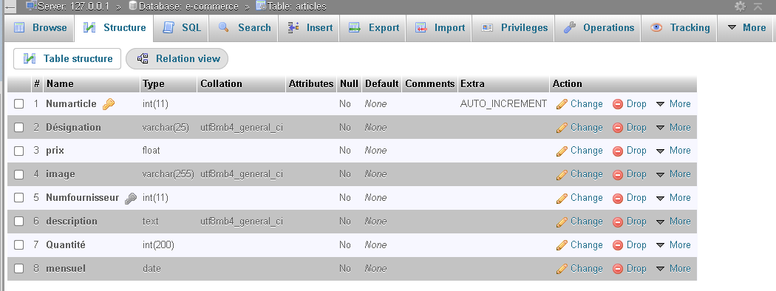

Dans cette table ci sont réunies tous les produits que nous mettrons en vente.

* **Bon de commande** : la table des commandes toutes les commandes de nos clients y seront rangées :

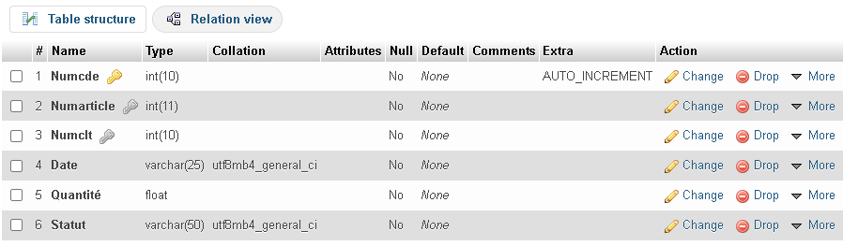

* **Choix** : Ceci est notre panier tous les choix du client y seront placés :

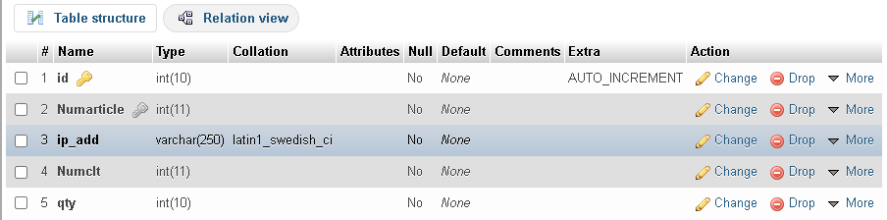

* **Clients**: la table client, il y est enregistré toutes les informations personnelles d’un client y compris leur mot de passe d’accès au site.
* **Facture**: Elle accueil toutes les factures envoyés aux clients

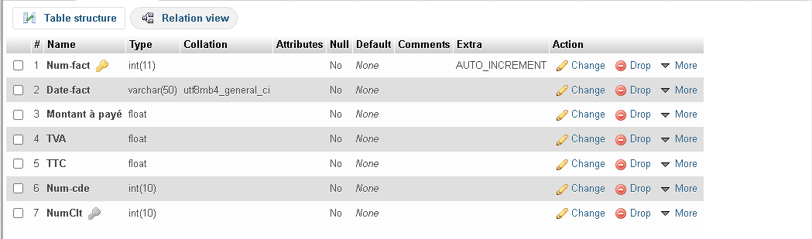

* **Fournisseur** : Nous y insérons les informations de tous nos nouveaux fournisseurs

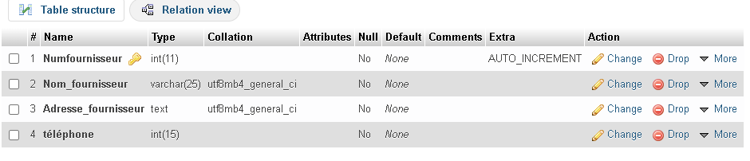

* **User** : Cette table concerne plus spécialement les administrateurs, dans celle-ci se trouve leur identifiant et mot de passe d’accès à la page administrateur.

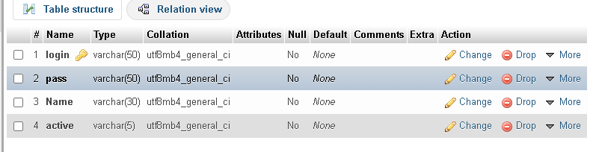

1. **Partie Admin :**

**Nous venons de parcourir notre base de données ainsi que les différentes tables qui la compose, nous pouvons passer désormais à la partie du code.**

**Pour codez en informatique il est nécessaire d’avoir un éditeur de texte pour cela nous avons opté pour VScode(Visual Studio Code).**

**On a tout dabord crée un dossier (PFAEcommerce) dans lequel s’effectuera tout notre travail se dossier elle-même enregistrer dans le répertoire htdocs du Xampp.**

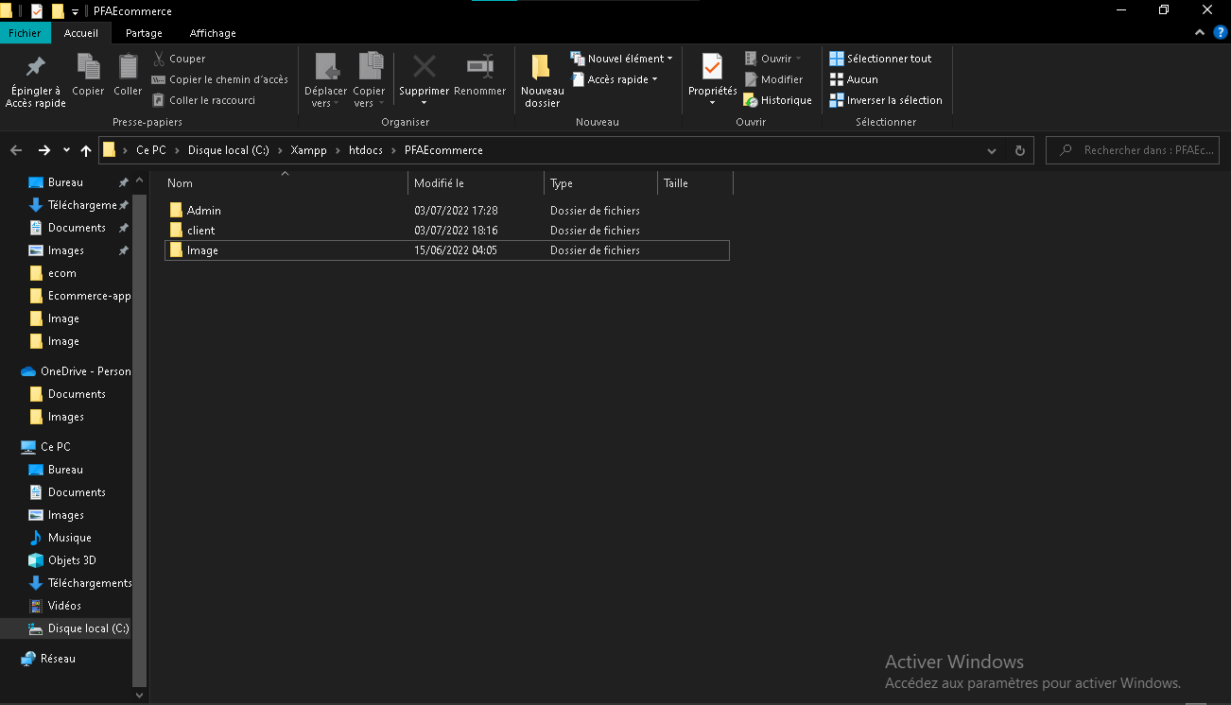

On peut désormais ouvrir le dossier dans notre éditeur de texte.

NB : Notre page administrateur va etre mis en forme par multiples templates que nous avons implémenter à chaque fois dans nos différentes pages.

Les Templates :

Les Templates sont script de modification de design déjà préparé.

Nous avons utilisé 3 différents Templates pour notre page notamment :

* Navbar.php

Ce code change l’aspect de notre barre de navigation comme on peut le voir ci-dessous :

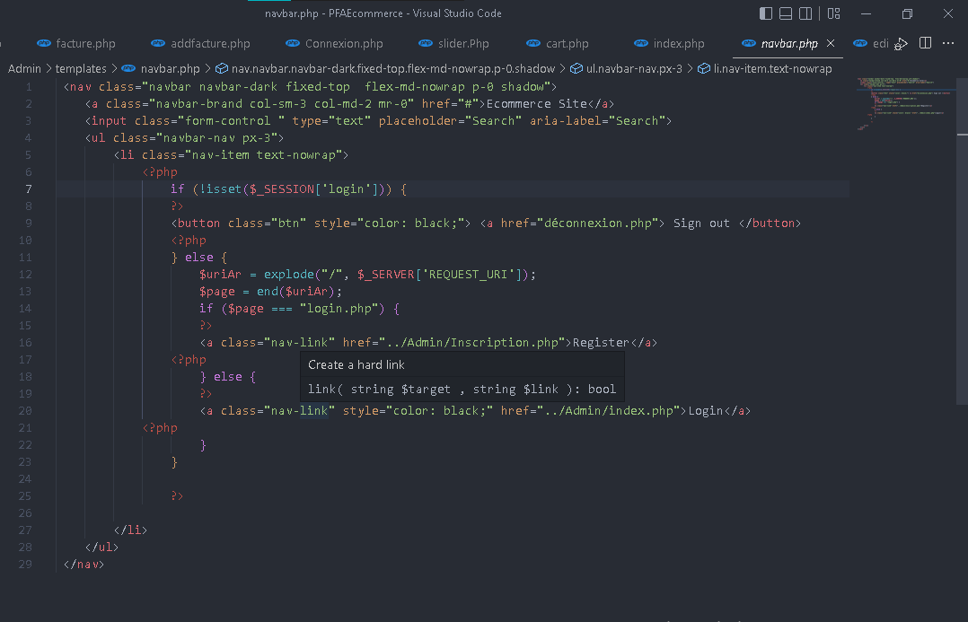

* 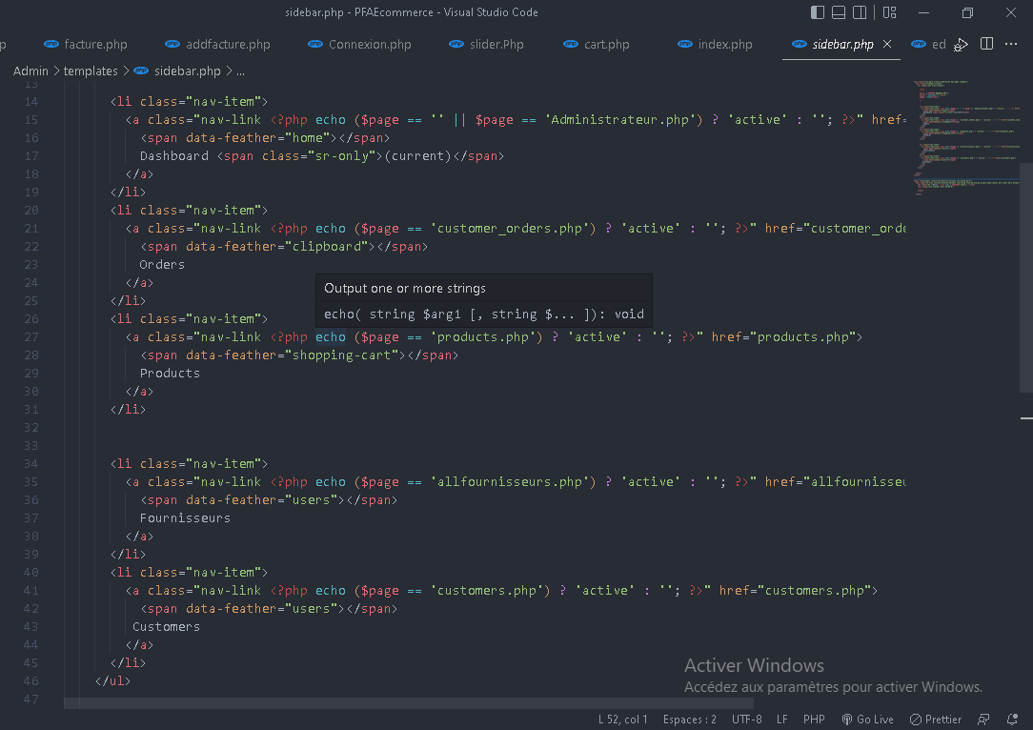Sidebar

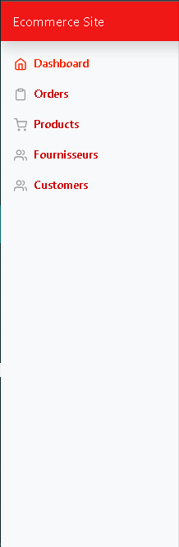

La sidebar nous permettra d’accéder au différente script sans pour autant changer de pages.

Et le dernier template :

* Footer : Pour le pied de page

1. Connexion.php :

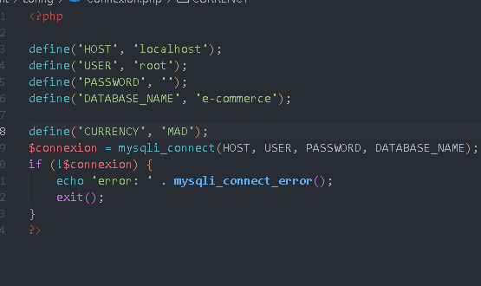Aucun travail ne peut s’effectuer sans tout d’abord se connecter à la base de données, cela se fait via notre script Connexion. PHP.

Comme le sous-entend l’idée de page d’administrateur, il n’y a que les administrateurs qui soit autorisé à y accéder. Mais un individu quelconque pourrait bien tenter d’y accéder via l’url. Pour sécuriser la page nous insérâmes un Formulaire d’authentification dans le script index. PHP ci-dessous :

1. Index. PHP :

Le design est tout simplement l’œuvre de notre script css qui offre une meilleure vue à nos différentes page html.

Sur cette page l’administrateur devra inséré login et mot de passe déjà crée au préalable pour accéder aux pages suivantes les informations seront traité par le script verif.php qui se chargera par la suite de donné ou non l’accès à l’utilisateur.

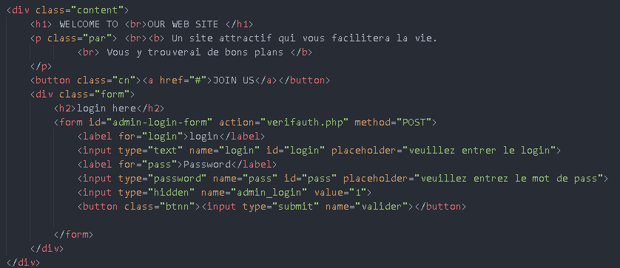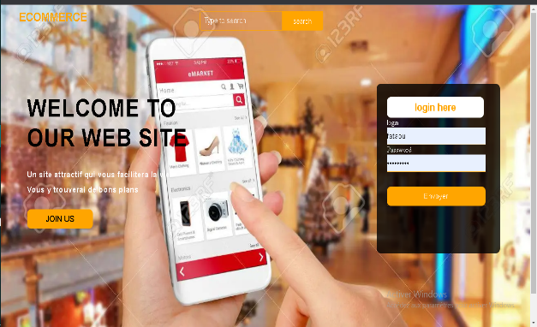

1. Verif. PHP :

Dans ce script le login et mot de passe renseigner par le visiteur seront comparé aux informations de notre tables users de la base de donnée.

En cas de match une session sera ouvert offrant l’accès au visiteur avec une durée limite d’inactivité c’est-à-dire si celui-ci est inactif pendant une certaine durée l’accès est coupé et la session détruite.

La destination suivante après connexion est données par le script Administrateur.

php ci-dessous.

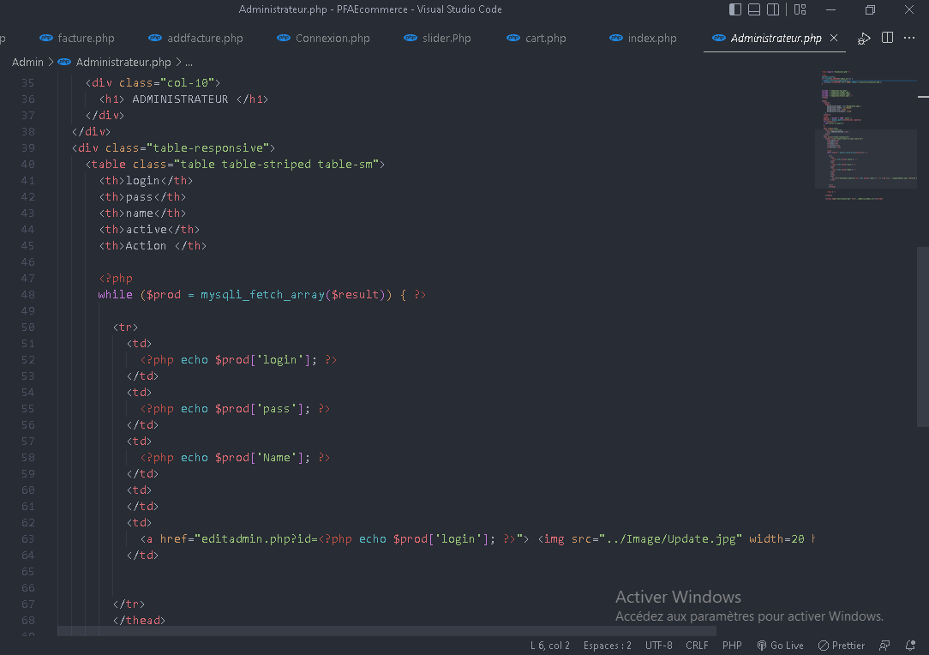

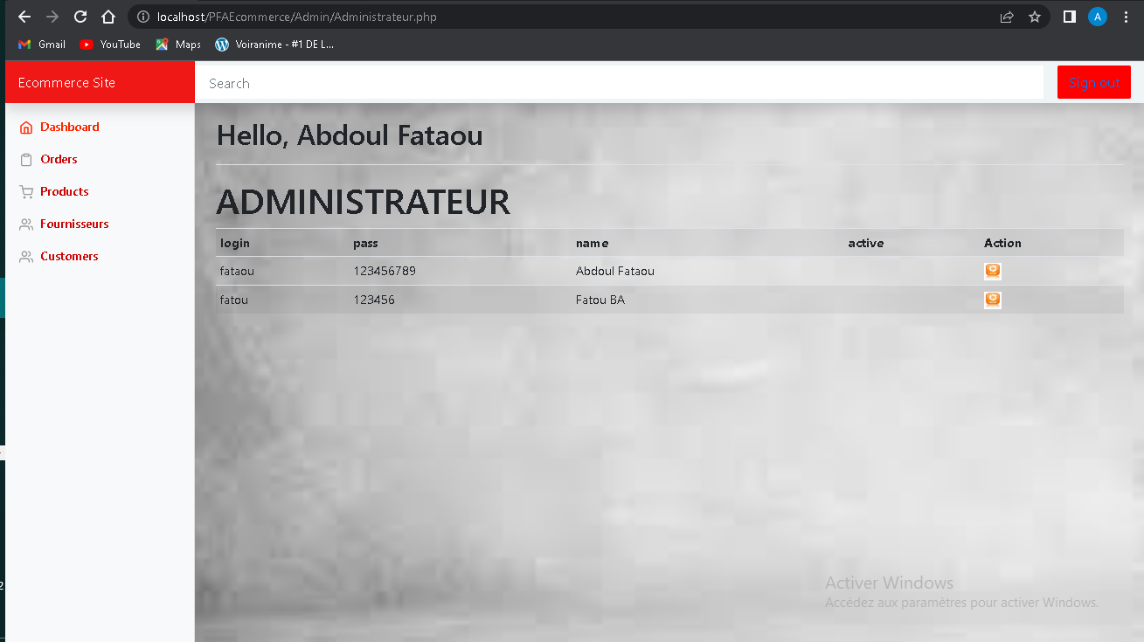

1. Administrateur.php :

Ce script nous permettra de récupérer tous les informations de notre tables users et les afficher sous formes de tables afin d’avoir une meilleure vu sur nos administrateurs. Les informations sur un administrateurs peuvent êtres modifiés mais non supprimés.

Ensuite nous avons Customers_orders .

1. Customer_orders.php :

Dans ce script on affichera toutes les commandes passées par les clients tout ceci dynamiquement :

Meme principe que pour les administrateurs il s’agira de se connecter à la base récupérer les données de la tables bon de commandes et afficher dans un tableau les données récupérer.

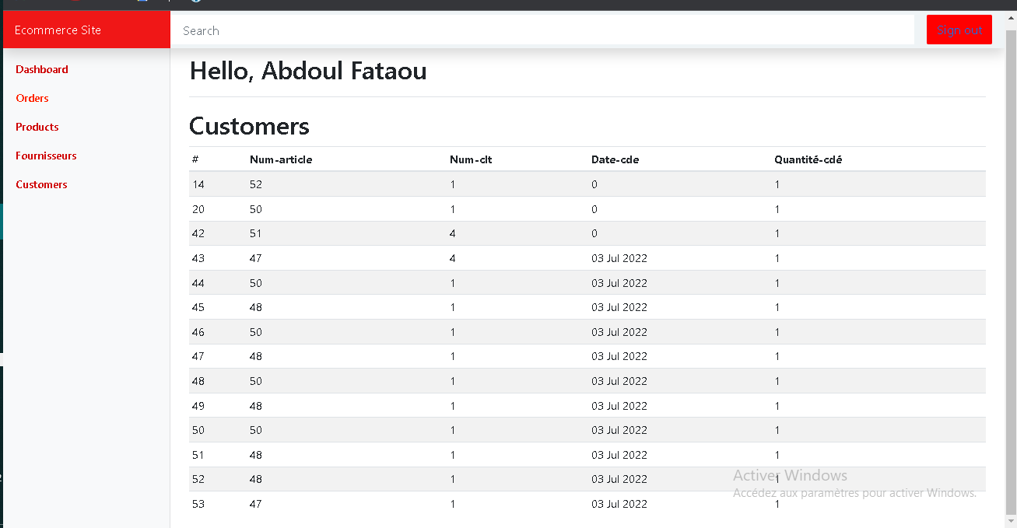

1. Products.php :

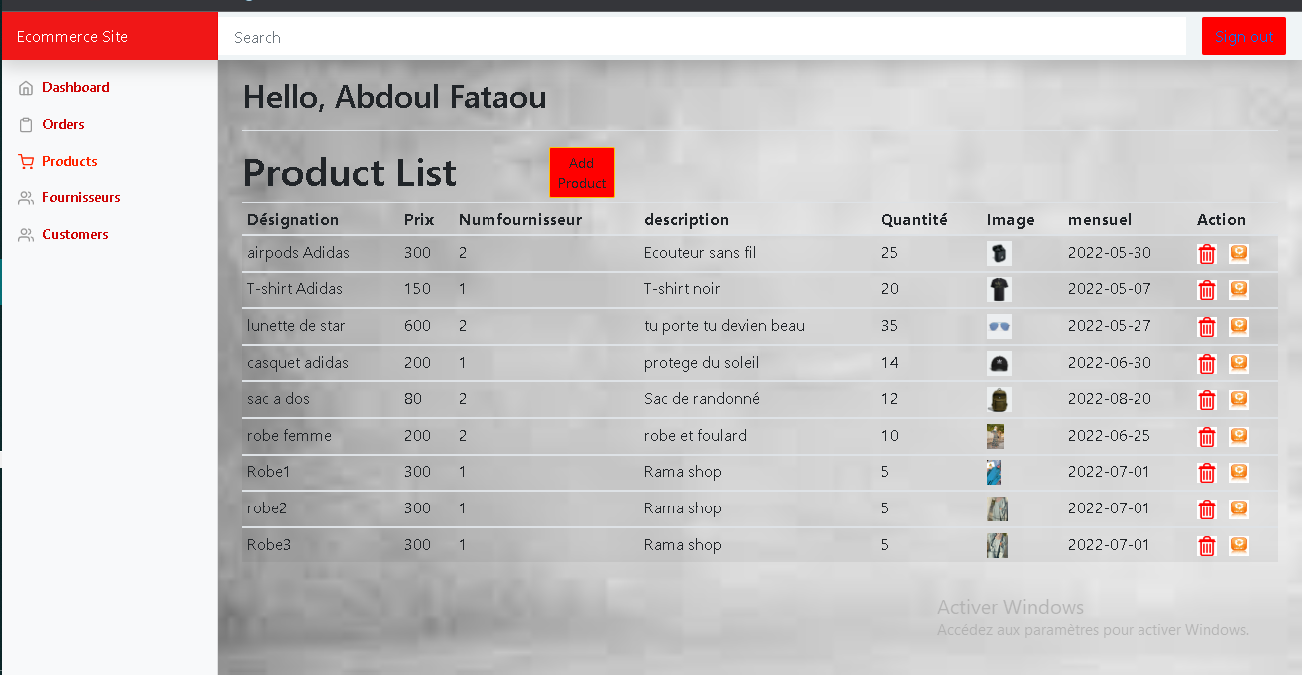Par la suite nous devons aussi voir et pouvoir ajouter, modifier ou supprimer dans notre site les produits de nos fournisseurs pour cela le script products entre en jeu .On va tout dabord afficher la liste des produits dans une table comme pour les cas précédent (Se connecter, récupéré les données, afficher les données).

Des boutons de suppression et modification sont implémenter sur chaque ligne pour pouvoir mettre à jour les produits de notre site.

Mais aussi un bouton d’ajout (Add Product) qui nous permettra d’ajouter d’autre produit via le formulaire d’ajout de produit.

1. Formulaire d’ajout:

Une fois le formulaire remplis l’ajout ce fera grace à notre script addarticle.php .Ce script va récupérer les informations saisis et qui sont stockés dans leur ‘Name’ respectif puis à l’aide d’unre requete sql on insérera les données dans la tables articles. Mais avant cela nous avons un file dans le formulaire ce file doit etre controlé pour des raisons de sécurité pour cela l’on ajoute dans la meme page php un petit script de vérification qui suit :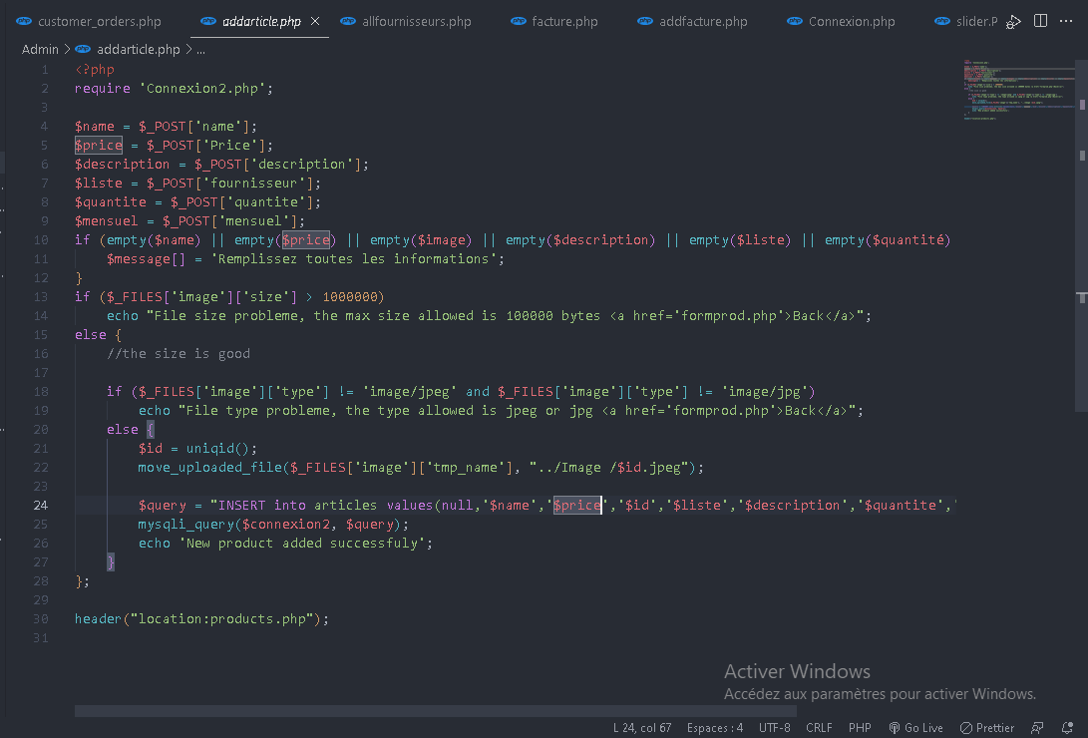

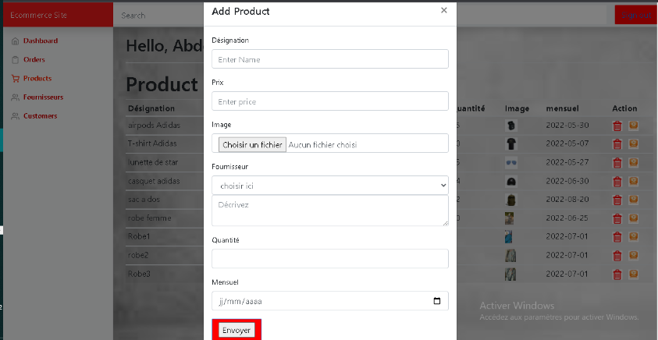

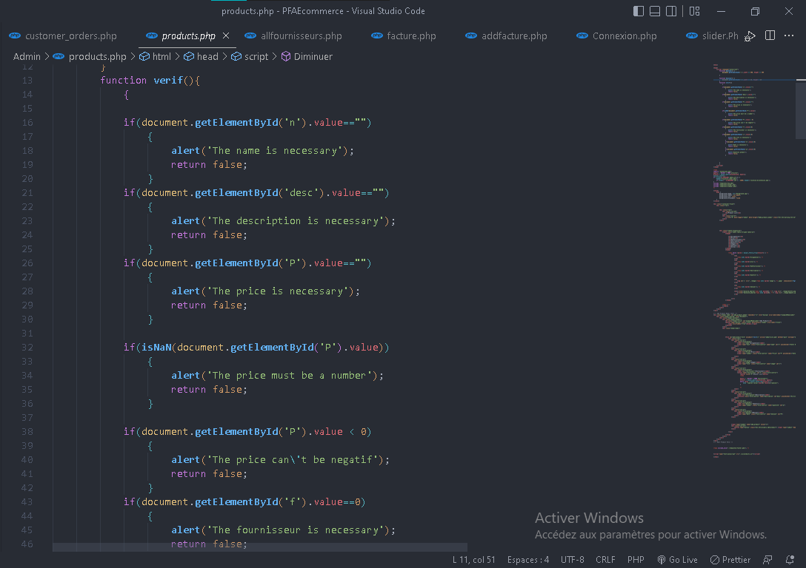Bien entendu il faudrai rendre les champs de notre formulaire obligatoire pour cela il faudra ajouter à notre balise <form> du formulaire une function javascript verif qui se chargera d’alerter en cas de non remplissage :

Passons à présent à la page des fournisseurs qui nous serons bien entendu donné par la sidebar.

Sur cette page on affichera comme toujours la liste de nos fournisseurs comme avec les cas précédents sous forme de tables avec :

* Un bouton d’ajout de fournisseur.
* Un bouton de suppression pour enlever un fournisseur.
* Un bouton de modification pour changer les informations d’un fournisseur.
* Mais également nous avons penser à un bouton (Afficher catalogue) pour visualiser toute la liste des produits qu’un fournisseur nous envoie pour notre site. Ce bouton va lancer notre script catalogue.php qui va trier la table articles et afficher dans une table tous les produits envoyés par un fournisseur et au niveau de cette nouvelle table un nouveau bouton d’ajout de produit pour mettre à jour les catalogues.

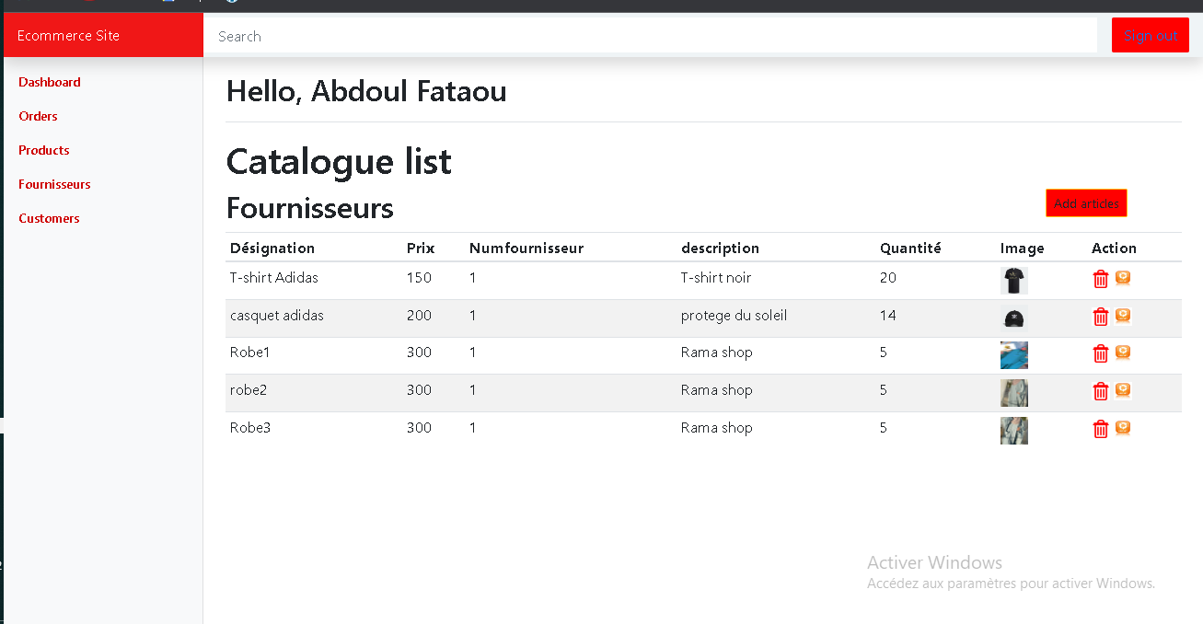

A présent passons à la dernière page de note sidebar la page des clients.

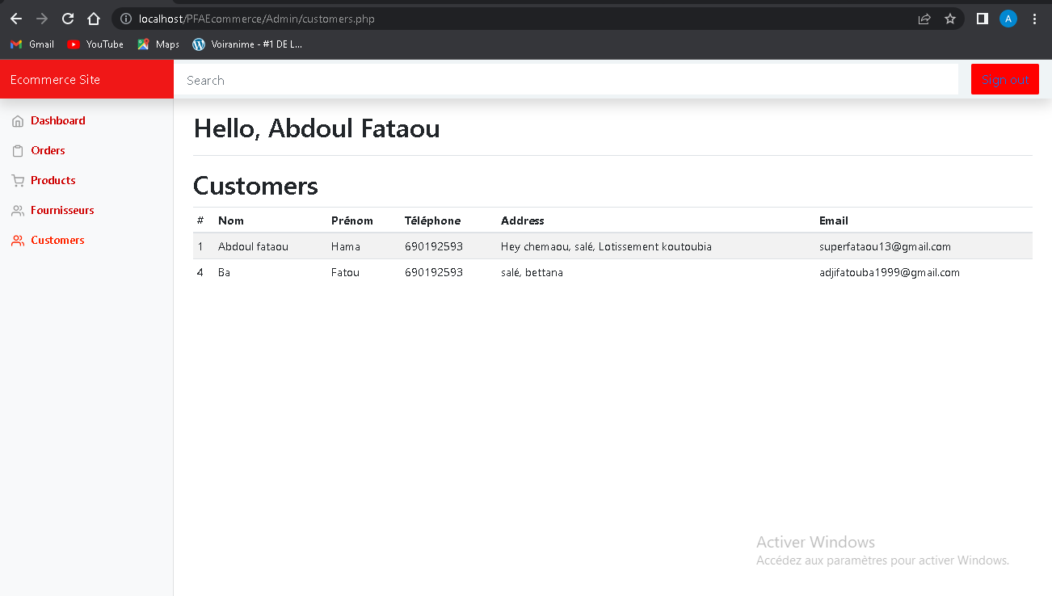 Sur cette page nous sera tout simplement donné les informations des clients qui s’inscrive à notre site e-commerce comme toujours sous forme de table grace à notre script customer .php . Information inséré via une requete sql.

Sur presque toutes nos pages nous avions parlé de supprimer et modifier les informations des tables sans pour autant détaillé ,nous allons à présent en parler .

* La suppression : elle se fait de la meme technique sur toutes les différentes pages (product , fournisseur, catalogue), cela est la mission de nos différent script de suppression delprod.php, deletefournisseur.php. Dans ces 2 scripts se déroulent le meme processus, il s’agira de se connecter à la base de donnée et de supprimer la ligne correspondante à la clé principale de la table grace à une requete sql (DELETE * FROM TABLE WHERE $_POST[id]=clé principal) $_POST[id] permettant d’identifier la ligne de la table que l’on souhaite supprimer.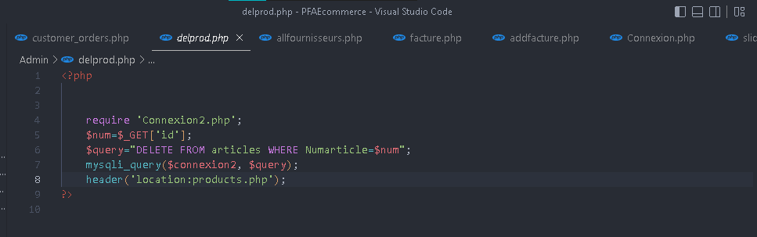
* Modification :Pareil à la suppression par contre dans ce cas il faudra un formulaire pour ainsi réinsérer les nouvelles valeurs pour les champs.Sa sera identique au formulaire précédemment donnée mais avec les anciennes valeurs dans les champs du formulaire qui seront changeable .

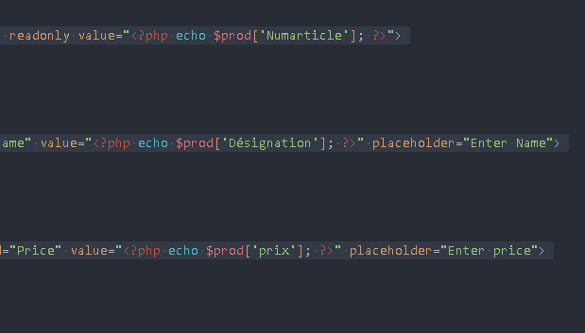

Ainsi pour modifer les valeurs on utilisera la requete sql(UPDATE Table SET Cellule=Nouvelle valeur…)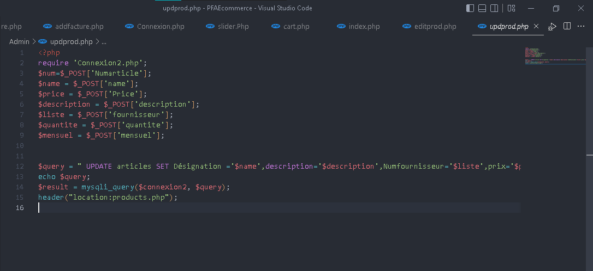

Voila nous venons de voir notre partie Administrateur.

1. **Partie Client :**

Passons maintenant à notre page client. L’accès se fera pas de la meme facon que le coté Admin. Client sera rediriger directement sur la page d’acceuil de notre site il pourra bien entendu consulter tout nos produits mais ne pourra passer à l’achat que après s’etre inscrit puis connecter.

Le client est à l’honneur donc on a mis le paquet coté design pour attirer plus de population. Sur toute nos pages sera implémenté des styles .css pour faire en forme les pages.

Tout comme dans la partie Admin avant de commencer il faut déjà se connecter à la base de donnée avec le script Connexion.php (meme que celle précédemment utilisé).

NB :Nous inclurons dans toutes nos pages le fichiers header.php contenant notre barre de navigation.

1. **Home :**

Tout d’abord notre page d’accueil donné par le script accueil.php (ci-dessous) :

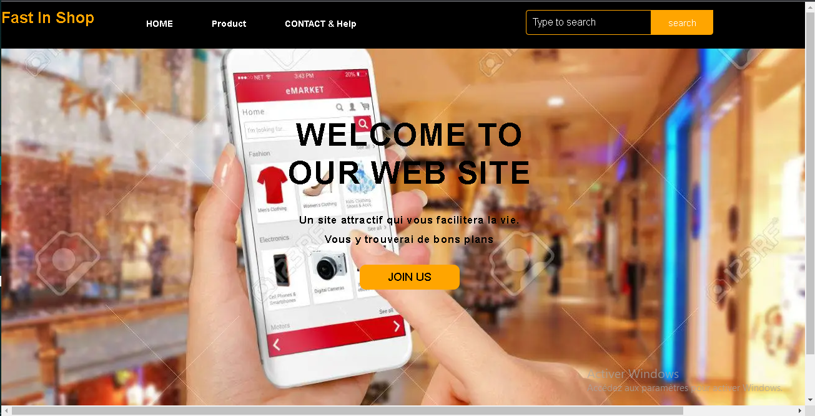

Avec une barre de navigation au dessus pour accéder au différente page du site. Cette page à été concus grace è de l’html et du Css.

1. **Product**:

Passons maintenant à la zone produit. Cette zone comprend tous les produits de notre site implémenter grace au script product.php

NB :Des liens bootstrap on été utilisé afin de dynamiser le site l’on a utilisé des script js et css .

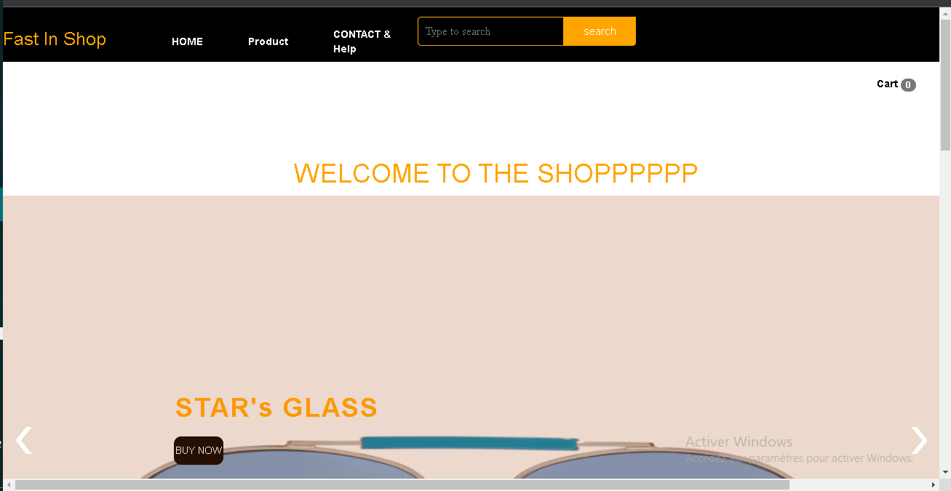

Dans cette partie nous avons un slider de quelque un de nos produits. Ce slider defile automatiquement chaque 7s et peut etre passé grave aux touches latérales.

1. **Login :**

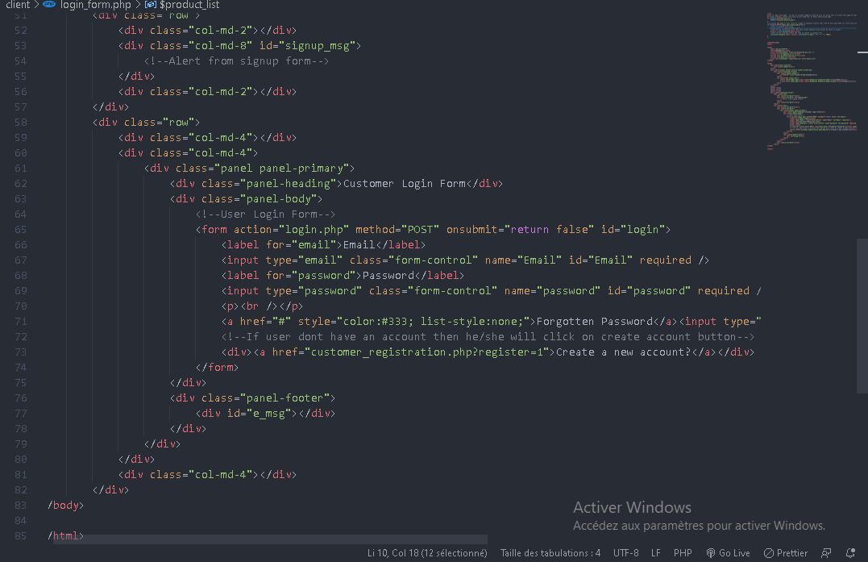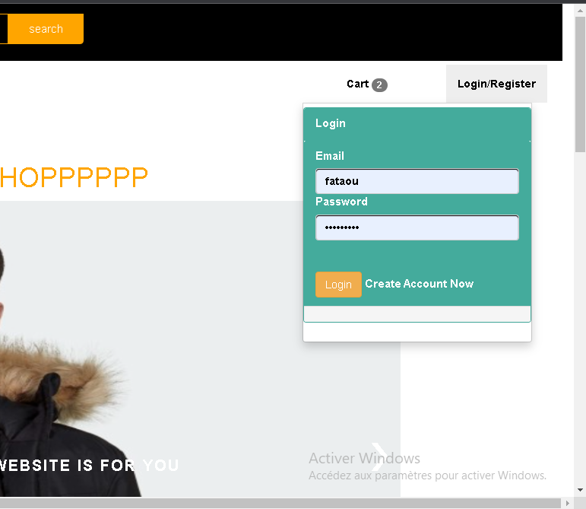 Comme précédemment dis pour pouvoir passer à l’achat de produit il faudrait commencer par se connecter pour se la nous avons mis en place un formulaire un peu spécial.

Ce formulaire sera analysé par le script login.php qui se chargera de comparer les informations fournis par l’utilisateur avec les informations préalablement chargé dans la table client de notre base de données. L’accès sera accordé si les informations sont correctes et une session est enclenché avec une durée prédéfinie.

1. **Inscription :**

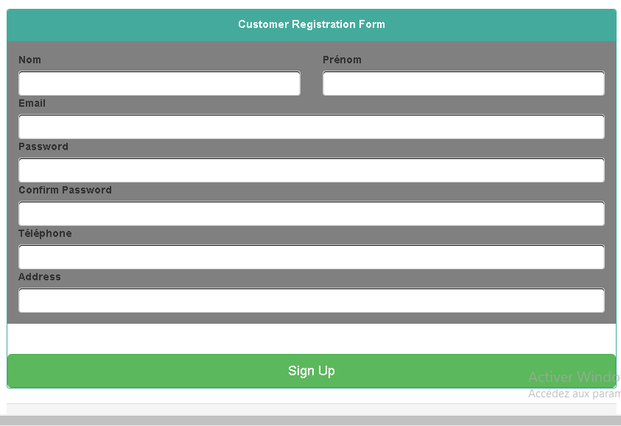Un nouveau client souhhaitant ce connecter au site devra s’inscrire via le bouton s’inscrire du formulaire  qui le conduira vers un nouveau formulaire Inscription.php ci-contre :

Les informations seront transférer dans la table client de la base de donnée via le script register.php après vériification de tout les champs .

Une fois le client connecter celui-ci est redirigé vers son profile.php personnel où il pourra faire ses choix d’articles.

1. **Affichage des produits :**

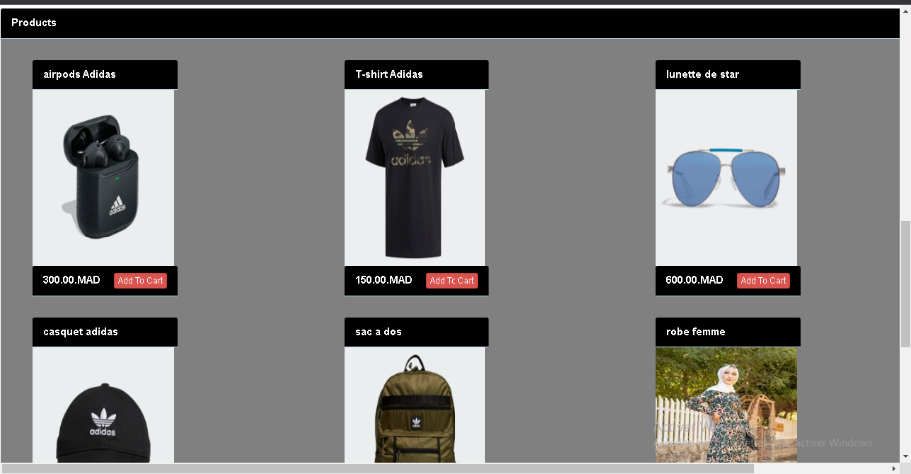L’affichage se fera sous forme de cart grace au css dans le script action.php.

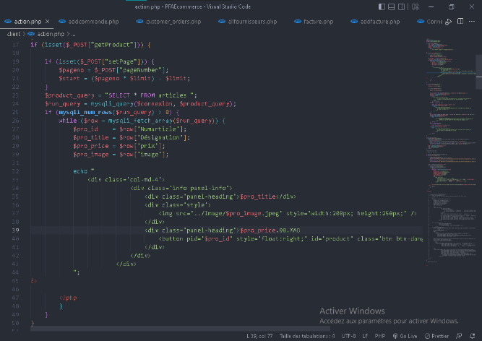Dans ce script on effectuera toute les travaux liés aux produits.

Dans ce script on va tout simplement récupérer la désignation, prix et image de la table articles de tout nos produits avec la requête sql (SELECT * FROM articles) une fois ceci fait on place le resultat de la requete dans une variable $query et on Affiche les données grace à une boucle. L’affichage se fera dans des balises <div> modifier grace au css pour afficher sous forme de cart.

Un bouton ‘Add To cart’ pour les ajouter au panier éléctronique.

1. **Panier électronique :**

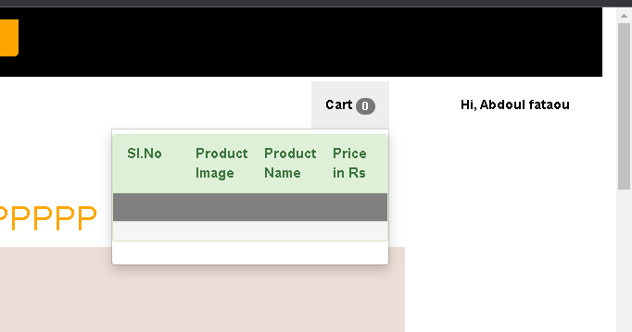Le panier électronique est très utilisé dans les sites web pour pouvoir faire des achats globaux.

Pour insérer alors nos produits dans ce panier l’on utilisera encore action.php

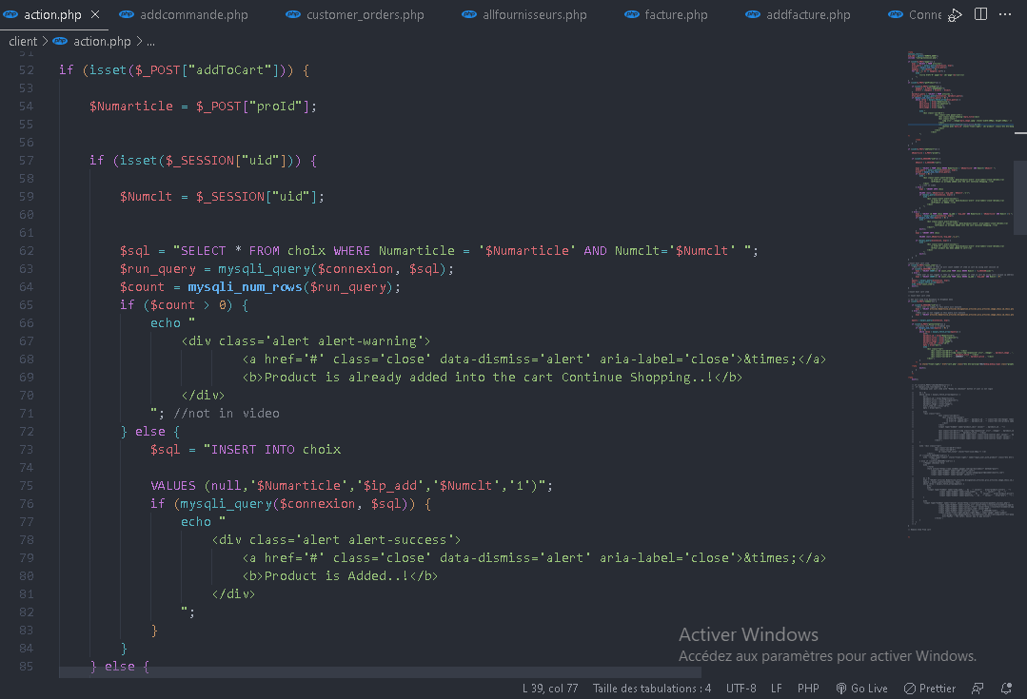

Ce script sera déclencher lorsque le client validera le boutton ‘Add to cart’ si le client est connecter :

On vérifiera si le produit à déjàà été placer dans le panieer auparavant si Non on lance une requete d’insertion qui placera les données du produit dans la table choix de la base.

Et dans le cas où personne n’est connecté l’on pourra toujours insérer des produits mais sans possibilité de passer à l’achat .

1. **Count_ item :**

Notre panier compte le nombre de produit qui y est inséré et l’affiche cela grace au script count_item dans action.php :

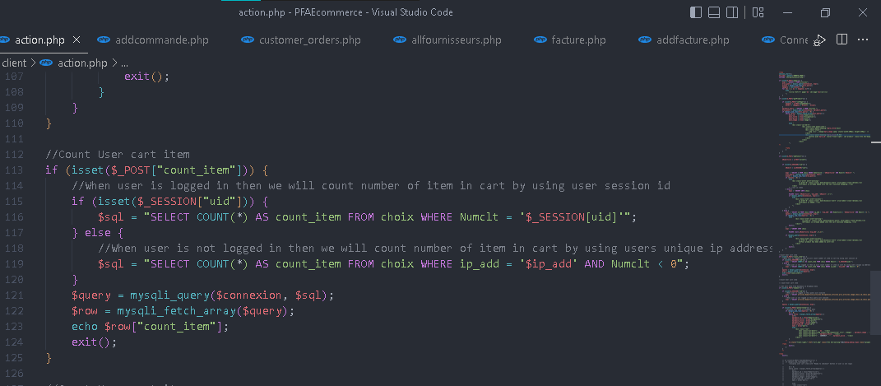Si l’utilisateur est connecter la requete sql(SELECT count(*) as count_item FROM choix WHERE Numclt=’$_SESSION[uid]’ )va compter tous les produits inséré par l’utilisateur en question, stocké le resultat dans une variable $query et l’afficher par la suite avec echo.

1. **Checkout détail :**

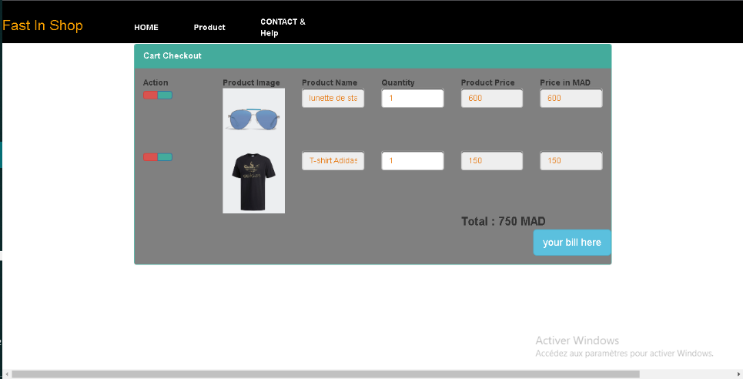Après insertion des produits dans le panier passons au détail le client pourra dans cette nouvelle page changer la quantité des produits ou alors l’enlever du panier.

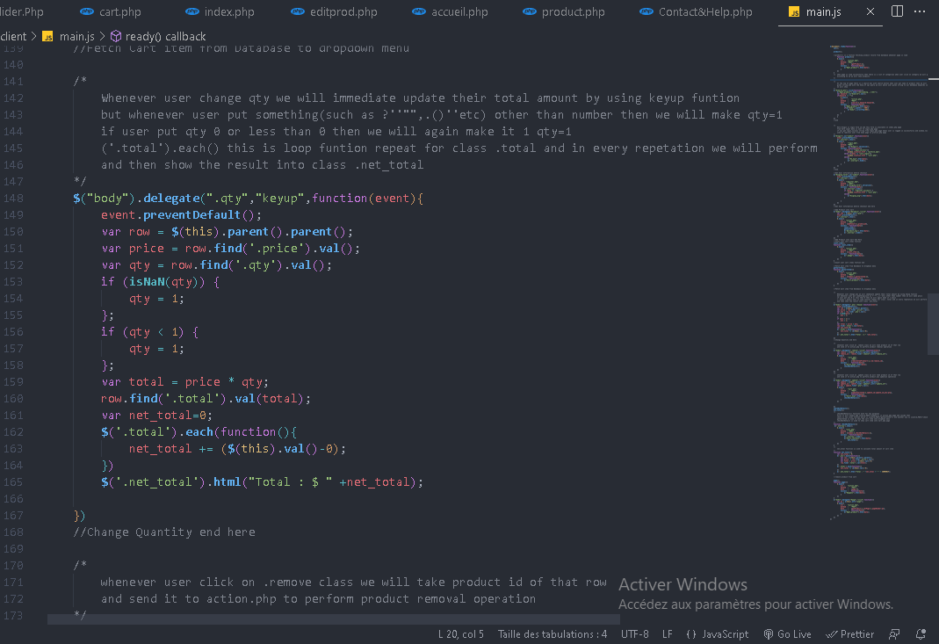Nous utilisâmes un script js pour calculer dynamiquement le total de tous les produits.

1. **Facture :**

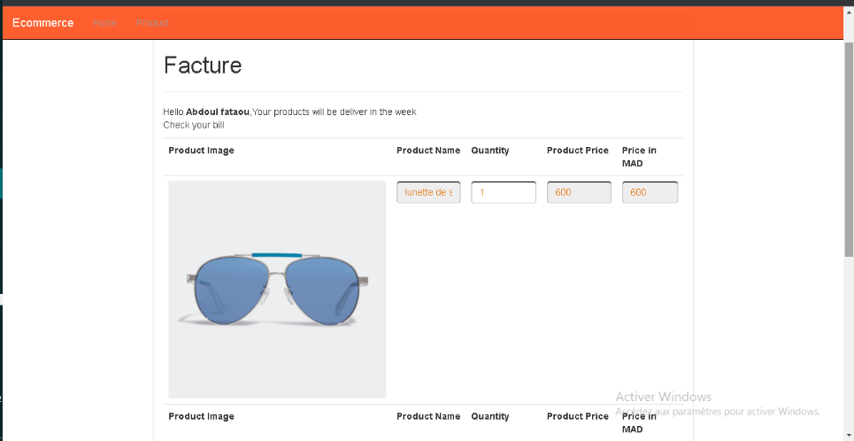Une fois les modifications, effectuer dans le checkout détail le client va pouvoir avoir une vue d’ensemble de sa facture grace au boutton ‘You Bill here’.

On affiche la facture sous forme de table

Après avoir récupérer les données de la table choix cette fois plus possible de modifier les données.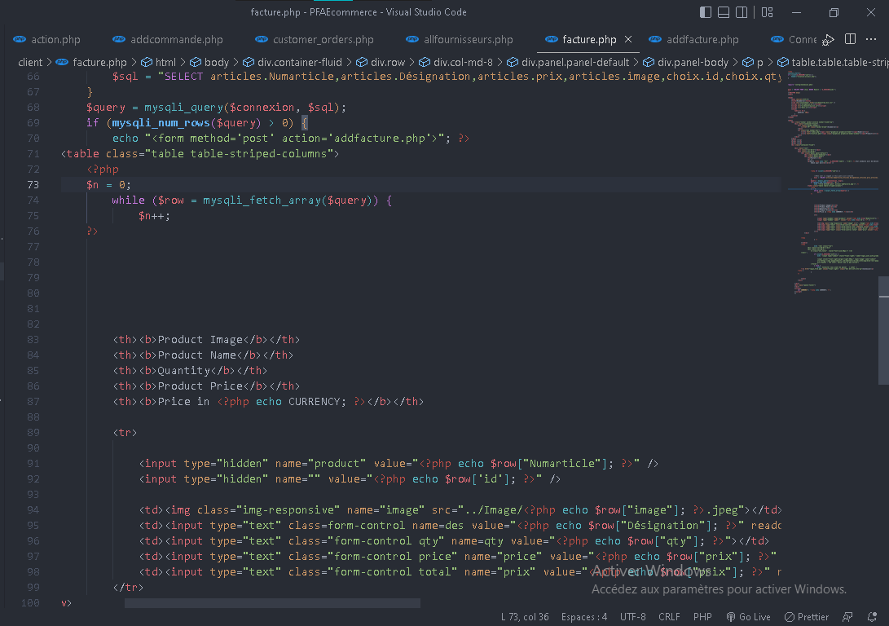

Les données seront envoyé dans notre table des factures une voit que le client aura valider son mode de payement : Par carte via PayPal ou à la livraison.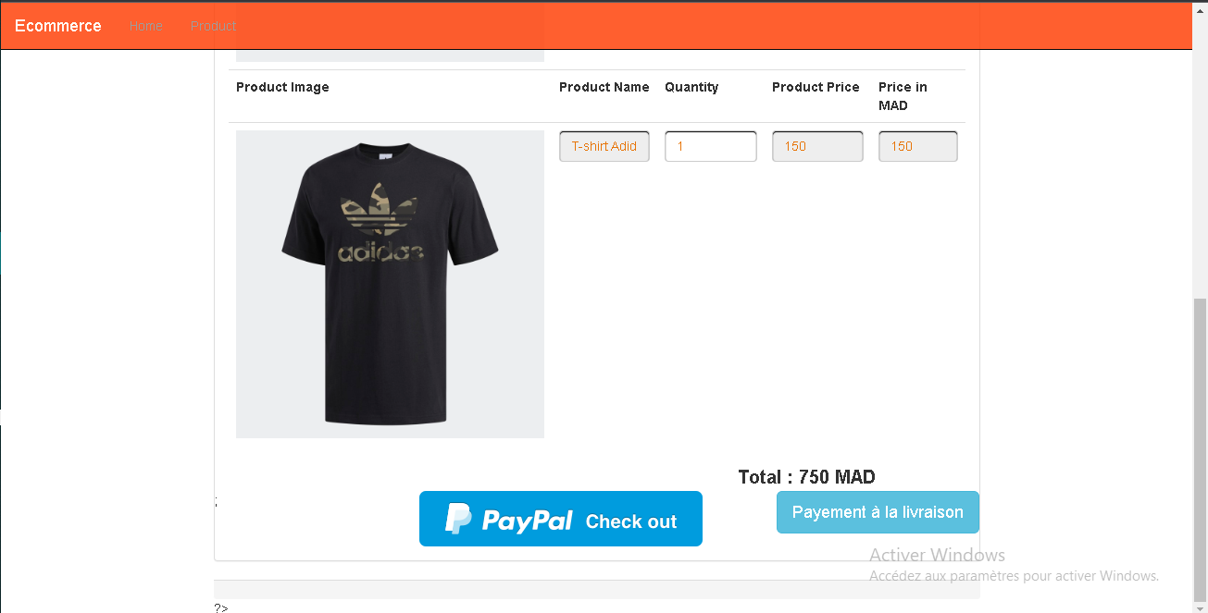

1. **Attente de livraison :**

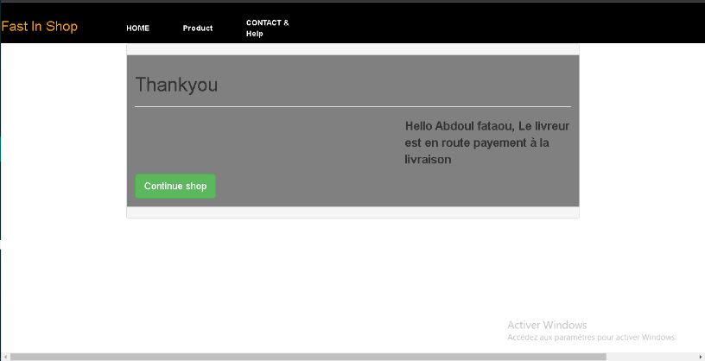Pour clôturer l’achat il n’y a plus qu’à attendre l’arrivée du livreur :

Et un bouton ‘Continue Shop’

Si le client voudra faire d’autre achat.

1. **Contact** :

Retournons à notre barre de navigation il nous reste plus qu’à parcourir la page Contact. Celle-ci ne contient que du Html, Elle contient les contacts respectif des administrateurs pour les joindres si un problème persiste Contact.php ci-contre :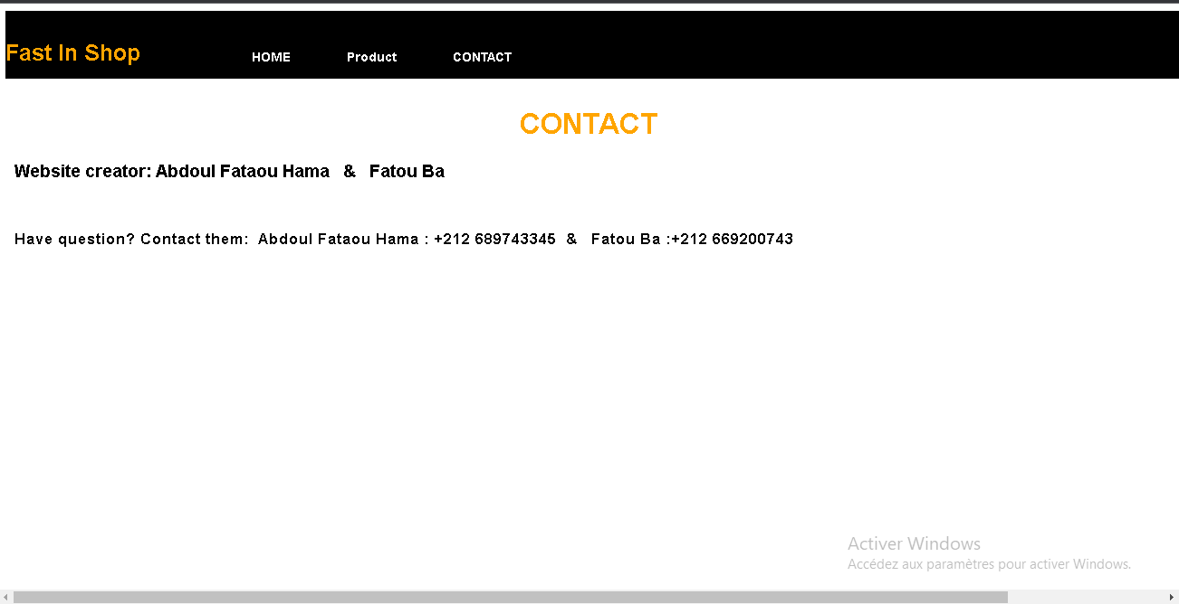

**FIN**